

一鳴驚人專贏大賽，李玠柏亞巡首冠泰國國際賽

2024年10月27日

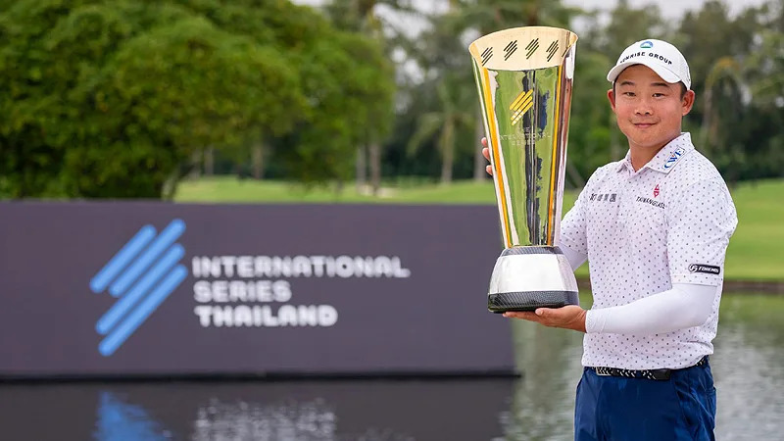
【羅開新聞中心Thomas LO綜合報導 圖片/ Asian Tour提供】出身揚昇球場的台灣好手李玠柏，十月二十七日在泰國曼谷市郊的Thai Country Club（泰國鄉村俱樂部），以一記再見小鳥，逆轉戰局，贏得總獎金兩百萬美元的International Series Thailand（泰國國際系列賽），這是李玠柏的亞巡賽首勝，今年六月他在「2024三花TPGA錦標賽」拿下台巡第七冠。
自從亞巡賽選擇與PIF（沙烏地公共投資基金）支持的LIV Golf League（利夫聯賽）結盟，遠征世界各地，進行亞巡賽中賽的International Series（國際系列賽），由於每站都有利夫球星加持，贏球不易。本周大魔王是前業餘球王Peter Uihlein（彼特‧威雷恩），他八月才在英格蘭贏得國際系列的亞巡首勝。
李玠柏今天落後威雷恩三桿出發，開球穩定，加上精湛的鐵桿進攻，在第四、第五洞，第八、第九洞，第十三、第十四洞，第十七、第十八洞，收穫了四對背靠背的小鳥，只在第十五洞出現一柏忌，全場交出八鳥、一柏忌的六十三桿，以總成績低於標準二十一桿的兩百五十九桿，贏得亞巡首勝。
「這真是令人驚奇的一周，」李玠柏說，他之前曾兩次獲得亞軍，並曾五次進入前五名，包括上週Black Mountain Championship（黑山錦標賽）的第三名。
「之前我曾多次差點獲勝。即使是 2015年我參加巡迴賽的第一年，我差一點就贏了。我認為我的開球和推桿越來越好，這就是為什麼本周我可以做得更好。」
「上個賽季之後，我稍微改變了揮桿方式，但我知道自己走在正確的道路上，所以我就繼續做，繼續努力，現在感覺比去年更好。」李玠柏說道。
韓裔加拿大選手Richard T. Lee（李泰勳）週日抓十鳥、兩柏忌，交出六十二桿，與周末兩天都是六十七桿的利夫球星威雷恩，兩人同以低標二十桿的兩百六十桿，並列第二名。
美國三雄M. J. Maguire（馬克‧麥奎爾）抓九鳥，交出無柏忌的六十一桿，與六十三桿的Paul Peterson（保羅‧彼特森）、六十四桿的Christian Banke（克里斯汀‧班基），三人成績都是低標十八桿的兩百六十二桿，並列在第四名。
暫居亞巡賽球王寶座的美國選手John Catlin（約翰‧卡特林）週日打出六十八桿，以低標十五桿的兩百六十五桿，並列第十二名。
其他台灣選手表現，詹世昌（Chan Shih-Chang）今天六十九桿，總成績低標十三桿，並列第二十四名。何祐誠（Ho Yu-Cheng）六十九桿，以低於標準七桿的成績，排名五十八。劉嚴鴻（Liu Yen-hung）今天七十七桿，以平標準桿的成績，名列六十八位。

